Алматы мемлекеттік жаңа технологиялар колледжі
Алматинский государственный колледж новых технологий

Келісілді/согласовано
ӘЦК төрағасы /Председатель ЦМК _________

САБАҚ ЖОСПАРЫ
ПОУРОЧНЫЙ ПЛАН

Сабақ тақырыбы/Тема занятия: Современные картографические методы.

Модуль /пән атауы /Наименование модуля /дисциплины: география
Педагог: Мукашева М.А.
00. 00 .2020 ж /г

1.Жалпы мәліметтер / Общие сведения:
Курс: I_ топ/группа:
Сабақ типі/ Тип занятия: Урок изучения новых знаний

2. Мақсаты, міндеттер/ Цели, задачи: Познакомить учащихся с современными методами географических исследований и источниками географической информации.
Задачи: - познакомить с разнообразием методов географических исследований, выделить современные методы;
- формировать умение применять необходимые методы для получения информации;
- продолжить формировать умение работать с картами атласа, текстом учебника и таблицами приложения.

2.1 Оқу сабақтары барысында білім алушылар игеретін кәсіби біліктердің тізбесі/
Перечень профессиональных умений, которыми овладеют обучающиеся в процессе учебного занятия: Все студенты смогут:
Перечислять разделами картографии;
Большинство обучающихся смогут:
Приводить примеры применения карт
Некоторые студенты смогут:
Анализировать значение картографии в современном обществе

2.2. Бағалау критерийлері / Критерии оценивания: Студенты будут выражать свою точку зрения, правильно вести беседу. С помощью преподавателя обучающие в ходе выполнения заданий закрепят навыки пользования учебным материалом, составлять кластер
2.3. Тілдік мақсаттары / Языковые цели: Языковые навыки будут формироваться и закрепляться.
Предметная лексика и терминология
Картография, разделы картографии, математическая картография, цифровая картография
Полезные фразы для диалога:
- картография изучает методы создания и использования карт.
- объектами картографии являются Земля, звездное небо и Вселенная.
Вопросы для обсуждения:
- Что изучает картография?
- Какие разделы картографии вы можете назвать?
С какими науками картография имеет тесную связь?
2.4. Құндылықтарды дамыту / Воспитание ценностей: Ценности, основанные на национальной идее «Мәңгілік ел»: казахстанский патриотизм и гражданская ответственность; воспитание познавательной активности, работы в группе; уважение к себе и другим и сотрудничество – через работу в паре, в группе, академическая честность – при самостоятельной работе.
2.4. Пән аралық байланыс / Межпредметная связь: математикой, информатикой

3. Сабақты жабдықтау/ Оснащение занятия:
3.1 Оқу-әдістемелік құрал-жабдықтар, анықтамалық әдебиеттер
Учебно-методическое оснащение, справочная литература:
Наглядные пособия и раздаточный материал: Политическая карта мира, атласы, учебник 10 класса.
• Всемирная география – [Электронный ресурс] – Режим доступа – Ин-т URL: http://worldgeo.ru/ (дата обращения: 16.03.2018)
• Инфоурок – [Электронный ресурс] – Режим доступа – Ин-т URL: http://infourok.ru/ (дата обращения: 12.02.2018)
• Учебные картографические пособия – [Электронный ресурс] – Режим доступа – Ин-т URL:https://www.psyoffice.ru/ (дата обращения: 18.04.2018)
• Копилка уроков – [Электронный ресурс] – Режим доступа – Ин-т URL:https://kopilkaurokov.ru/ (дата обращения: 15.03.2018)

3.2 Техникалық жабдықтар,материалдар/ Техническое оснащение, материалы:
интернет ресурсы, ZOOM, WhansApp, Edupage.

4. Сабақтың барысы/ Ход занятия:

Сабақ кезеңдері  Этапы занятия | Сабақта жоспарланған жаттығулар түрі  Виды упражнений,запланированных на уроке | Қорлар/  Ресурсы
І.Сабақтың басы  Начало урока:  20 -25 минут  (30 % времени от общей длительности урока) | 1.Ұйымдастыру кезеңі /Организационный момент.  Приветствие студентов, проверяет посещаемость на уроке.  Психологический настрой. Прием «Круг радости».  Погружение: обучающиеся становятся в круг, и говорят друг другу приятные слова. Студенты образуют круг и, обращаясь, друг к другу по имени, говорят пожелание/комплимент. Сообщение темы урока и структуры урока
2. Ынталандыру және жаңа тақырыпты хабарлау
Мотивация и объявление новой темы.
3.Оқушылардың біліктілігі мен дағдысын тексеру
Проверка знаний и умений обучающихся.
2.Актуализация знаний, проверка усвоения материала.
Актуализация знаний студентов по теме: Форма и размеры Земли.

Фронтальный опрос.
Уменьшенная модель земного шара-глобус
Площадь поверхности Земли = 510 млн км²
Расстояние от центра Земли до экватора = 6 378км
до полюсов = 6 356 км
Земля имеет форму: геоида
Длина экватора (окружности Земли) = 40 000 км.
Кем во II век до н.э. был изготовлен первый глобус в Милане (не сохранился)
Первый сохранившийся глобус (г.Нюрнберг) создан в 1492г. - немецкий географ Бехайм Мартин
Первым, кто измерил величину земного шара, был древнегреческий учёный Эратосфен (III – II вв. до н.э.).
На какие две группы поделены все методы исследования?
- Перечислите традиционные методы исследования.
- Современные методы исследования.

- Какие источники географической информации являются самыми доступными и какую информацию можно получить с их помощью?

II.  Сабақтың ортасы  Середина урока  55- 60 минут  (60 % времени от общей длительности) | 1.Жаңа тақырыпты түсіндіру  Изучение нового материала.  (Сабақтың негізгі мазмұны  Жұмыс түрлері, (топтық, жұптық, жеке)  Әдіс тәсілдер (белсенді, саралап оқыту)  Практикалық, тәжірибелік жұмыстар  Основное содержание урока  Виды работы (групповая, парная, индивидуальная)  Методы (активное, дифференцированное обучение)  Практическая работа)  Картогра́фия (от греч. χάρτης «бумага из папируса» + γράφειν «рисовать») — наука об исследовании, моделировании и отображении пространственного расположения, сочетания и взаимосвязи объектов, явлений природы и общества. В более широкой трактовке картография включает технологию и производственную деятельность.  Объектами картографии являются Земля, небесные тела, звёздное небо и Вселенная. Наиболее популярными плодами картографии являются образно-знаковые модели пространства в виде: плоских карт, рельефных и объёмных карт, глобусов. Они могут быть представлены на твёрдых, плоских или объёмных материалах (бумага, пластик) или в виде изображения на видеомониторе.  Сущность картографического метода исследования  Картографический метод исследования — это метод исследований, основанный на получении необходимой информации с помощью карт для научного и практического познания изображенных на них явлений.  Картографический метод познания действительности столь же широко распространенный и такой же (или почти такой же) древний, как и сравнительно-географический. Прародителями современных карт были наскальные рисунки древнего человека, рисунки на коже, резьба по дереву или кости, позже - первые примитивные «карты» для мореплавания и т.д. Первым осознал значение картографического метода и ввел его в обиход еще Птолемей. Картографический метод продолжал интенсивно развиваться даже в Средние века. Достаточно вспомнить фламандского картографа Меркатора, который создал цилиндрическую равноугольную проекцию карты мира, до сих пор используемую в морской картографии.  Особенно большое значение и развитие картографический метод приобрел в эпоху Великих географических открытий. Первоначально карты использовались исключительно для изображения взаимного размещения и сочетания различных географических объектов, сопоставления их размеров, с целью ориентирования, оценки расстояний. Тематические карты для научных исследований появились лишь в XIX в. А. Гумбольдт был одним из первых создателей карт, на которых изображались абстрактные понятия. В частности, он ввел в науку новый термин «изотермы» — линии, позволяющие изобразить на карте распределение на территории тепла (невидимого на местности). В.В. Докучаев в почвенном картографировании также не только изображал пространственное размещение почв, но и строил легенды карт с учетом генетического принципа и факторов почвообразования. А.Г. Исаченко писал, что с помощью карт может изучаться не только состав и структура географических комплексов, но и элементы их динамики, развития.  Постепенно картографический метод стал неотъемлемой частью самых разнообразных географических исследований. Л.С. Берг отмечал, что карта является началом и концом географического изучения, описания и выделения ландшафта. Н.Н. Баранский также утверждал, что «карта есть «альфа и омега» (т.е. начало и конец) географии. От карты всякое географическое исследование исходит и к карте приходит, с карты начинается и картой кончается». «Карта . способствует выявлению географических закономерностей». «Карта является как бы вторым языком географии .».  По К.А. Салищеву, картографический метод исследования заключается в использовании разнообразных карт для описания, анализа и познания явлений, для получения новых знаний и характеристик, изучения процессов развития, установления взаимосвязей и прогноза явлений.  На начальных этапах познания картографический метод — метод картографирования — используется как метод отображения объективной реальности. Карта служит специфической формой фиксации результатов наблюдений, накопления и хранения географической информации.  Своеобразным протоколом полевых наблюдений является карта фактического материала, дальнейший анализ которой позволяет создать первичную тематическую (специальную) карту. Легенда к карте представляет собой результат классификации изображенных на ней объектов. Таким образом, в создании тематической карты используется не только картографический, но и сравнительный метод, применение которого позволяет провести классификацию фактических данных, выявить определенные закономерности и на их основе выполнить генерализацию, т.е. перейти от конкретного к абстрактному, к формированию новых научных понятий.  На основе карты фактического материала может быть составлен целый ряд специальных карт, главной из которых служит ландшафтно-типологическая карта - итог полевого ландшафтного картографирования.  Ландшафтная карта, представляющая собой уменьшенное генерализованное изображение ПТК на плоскости, - это, прежде всего, пространственная знаковая модель природных территориальных комплексов, полученная по определенным математическим законам. И как всякая модель она сама служит источником новой информации о ПТК. Картографический метод исследования как раз и направлен на получение и анализ этой информации с целью более глубокого познания объектов и явлений.  Источником информации в этом случае служит не сама объективная реальность, а ее картографическая модель. Результаты таких опосредованных наблюдений в виде разнообразных качественных или количественных данных фиксируются в виде словесного описания, таблиц, матриц, графиков и т.д. и служат материалом для выявления эмпирических закономерностей с помощью сравнительного, исторического, математических и логических методов.Еще более широкие перспективы для изучения взаимосвязей и зависимостей между объектами, установления основных факторов их формирования и причин наблюдаемого размещения открываются при сопряженном изучении нескольких карт различного содержания. Сопоставляться могут карты одинакового содержания, но составленные и изданные в разное время, либо карты, составленные одновременно, но фиксирующие разные моменты времени (например, серия карт среднемесячных температур, серия палеогеографических карт и т.д.). Главная цель сравнения разновременных карт - изучение динамики и развития изображенных на них объектов и явлений. При этом большое значение имеют точность и достоверность сравниваемых карт.  Методы географических исследований — способы получения географической информации  1. Общегеографические методы подразделяются на  - традиционные и  - новые.  К традиционным методам исследования относят  - Картографический – ведущий метод в географии (разные виды карт, разные способы анализа карт).  картографический метод (позволяет изучать закономерности пространственного размещения и развития природно-территориальных комплексов с помощью разнообразных общегеографических, тематических и комплексных карт),  Картографический – ведущий метод в географии(разные виды карт, разные способы анализа карт). Карта при обучении выполняет ряд функций: источника информации, средства обучения, метода обучения. Карта, по образному выражению одного из основоположников отечественной экономической географии — Николая Николаевича Баранского — это второй язык географии. Карта — уникальный источник информации! Она дает представление о взаиморасположении объектов, их размерах, о степени распространения того или иного явления и многое другое.  КАРТОГРАФИЧЕСКИЙ МЕТОД ИССЛЕДОВАНИЯ  Метод использования карт для познания изображенных на них явлений называется картографическим методом исследования  Его применение основано на работе с картами как пространственными моделями действительности  Для изучения явлений по их изображениям на картах и анализа карт используются различные приемы, в разработке которых участвовали картографы, географы, геологи, геофизики, математики, экономисты и т. п.  ЦЕЛЬ ИСПОЛЬЗОВАНИЯ КАРТ  состоит в познании окружающей действительности, т. е.  получении по картам качественных и количественных характеристик явлений, оценочных показателей  изучении структуры, взаимосвязей, динамики явлений  прогнозировании их размещения и развития  Функции карты: источник информации, средства обучения, метода обучения.  Карта, по образному выражению одного из основоположников отечественной экономической географии — Николая Николаевича Баранского — это второй язык географии. Карта — уникальный источник информации! Она дает представление о взаиморасположении объектов, их размерах, о степени распространения того или иного явления и многое другое.  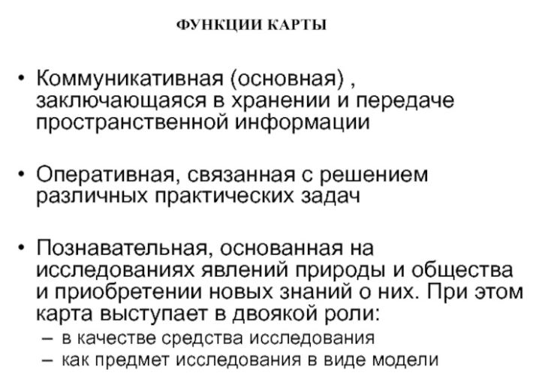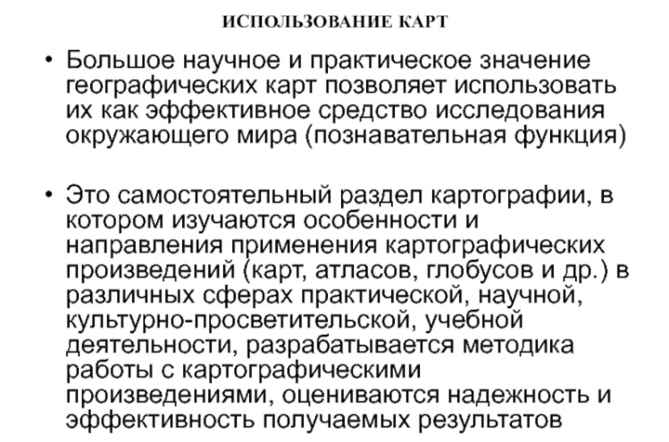  ПРИЕМЫ ИССЛЕДОВАНИЙ ПО КАРТАМ  описания по картам – анализ карт с целью получения качественных и количественных характеристик изображенных на картах явлений и процессов в форме текстов с выводами и рекомендациями  графические приемы – построение по картам различного рода профилей, разрезов, графиков, диаграмм, блок-диаграмм и других двух- и трехмерных графических моделей  графоаналитические приемы – измерения по картам географических и прямоугольных координат, длин прямых и извилистых линий, расстояний, высот, площадей, объемов, вертикальных и горизонтальных углов (картометрия) и вычисление различных показателей формы и структуры объектов и явлений (очертаний объектов, кривизны линий и поверхностей, горизонтального и вертикального расчленения, уклонов поверхностей, плотности объектов и др.) – морфометрия  приемы математико-картографического моделирования – построение и анализ математических моделей по данным, снятым с карт, создание новых производных карт на основе математических моделей (аппроксимация, математическая статистика, теория информации)  ПРИЕМЫ АНАЛИЗА КАРТ В ЗАВИСИМОСТИ ОТ ТЕХНИЧЕСКОГО ОСНАЩЕНИЯ  выделяют четыре уровня механизации и автоматизации работ:  - визуальный анализ – чтение карт, зрительное сопоставление и глазомерная оценка объектов  - инструментальный анализ – применение измерительных приборов и механических устройств (циркулей-измерителей, курвиметров, транспортиров, планиметров, палеток и т. п.)  - полуавтоматические (автоматизированные) исследования – применение автоматических устройств и электронно-вычислительной техники для снятия данных с карт, их анализа, преобразования и воспроизведения в сочетании с визуальным и инструментальным анализами  - автоматические исследования (компьютерный анализ) – полная автоматизация всего процесса использования карт или работа в интерактивном режиме, реализуемые на базе автоматических картографических систем (АКС) с использованием специальных алгоритмов, программ или геоинформационных систем  Составление и оформление карт  Составление и оформление карт — область картографии, область технического дизайна, изучающая наиболее адекватные способы отображения картографической информации. Эта область картографии тесно взаимосвязана с психологией восприятия, семиотикой и тому подобными гуманитарными аспектами.  Поскольку на картах отображается информация, относящаяся к самым различным наукам, выделяют также такие разделы картографии, как историческая картография, геологическая картография, экономическая картография, почвоведческая картография и другие. Эти разделы относятся к картографии лишь как к методу, по содержанию они относятся к соответствующим наукам.  СПОСОБЫ РАБОТЫ С КАРТАМИ  различаются  - по методике,  - набору источников,  - целям  применяются для анализа отдельных карт, серий карт или комплексных атласов  Изучение отдельной карты: изучение картографического изображения без его преобразования с применением визуального анализа, описаний, измерений и других операций, имеющих целью получение целостного представления об интересующем читателя объекте или явлении  преобразование картографического изображения – трансформирование карты в иную форму, более удобную для решения какой-либо конкретной задачи (создание новых производных карт: например, карты рельефа преобразуются в карты морфометрические, карты расселения – в карты плотности населения и т. п.)  Разложение картографического изображения на составляющие – особый вид преобразования с целью выделения и раздельного изучения факторов, определяющих размещение и развитие явлений (например, разделение топографической поверхности на базисные поверхности – нормальные - и остаточный рельеф разных порядков - аномальный)  СПОСОБЫ РАБОТЫ С КАРТАМИ  Изучение серии карт:  - сопоставление разновременных карт – анализ серий карт, фиксирующих состояние объекта или явления в разные моменты времени, с целью выявления их изменений, динамики, прогнозирования дальнейшего развития  - совместное изучение карт разной тематики – анализ серий карт, характеризующих разные явления и процессы на одной и той же территории с целью выявления связей и зависимостей между ними, получения комплексных характеристик,  - районирования по совокупности признаков  изучение карт-аналогов – сравнение карт, отображающих одни и те же явления, но в пределах разных территорий, для выявления сходства в морфологии и структуре объектов и явлений, общих закономерностей и процессов развития (например, изучение по картам озерно-ледниковых равнин Европы и Северной Америки или сопоставление изображения кратеров на картах Луны, Марса, Меркурия)  - совместный анализ разномасштабных карт – изучение карт одной и той же тематики и территориального охвата, но разного масштаба с целью выявления закономерностей и структур разного порядка (глобальных, региональных, локальных)  ЭТАПЫ НАУЧНОГО ИССЛЕДОВАНИЯ ПО КАРТАМ  - Постановка задачи  - формулирование цели исследования в общей форме (например, оценка перспектив поиска полезных ископаемых в заданном районе)  - картографическая постановка задачи (выявление связей между рельефом и геологическими структурами по сериям гипсометрических, геолого-геоморфологических, геофизических карт)  - определение требований к точности результатов  - Подготовка к исследованию  выбор картографических источников, оценка их полноты, точности, современности, взаимной согласованности и др.  выбор конкретных приемов анализа карт (при необходимости они модифицируются)  определение технических средств, процедур (алгоритмов) исследования  ЭТАПЫ НАУЧНОГО ИССЛЕДОВАНИЯ ПО КАРТАМ  Исследование  получают предварительные результаты  дают им оценку с формальной и содержательной позиций  составляют новые производные карты, промежуточные модели  Интерпретация  оценка точности (надежности) и содержательный анализ полученных результатов  формулировка выводов и практических рекомендаций (например, выводы о возможном размещении полезных ископаемых на данной территории и рекомендации по организации геологической разведки)  выводы и рекомендации методического характера относительно самой организации исследований аналогичного типа  Картографический метод исследований, применение географических карт для научного анализа, познания и прогноза явлений. К. м. используют для исследования закономерностей пространственного размещения явлений, их взаимосвязей, зависимостей и развития. Многообразие приёмов анализа и обработки карт, свойственное К. м., можно объединить в следующие основные способы:  1. Визуальный анализ, заключающийся в непосредственном зрительном исследовании по картам пространственного размещения, сочетаний, связей и динамики явлений.  2. Графические приёмы анализа, состоящие в построении по картам профилей и разрезов (дающих наглядное представление о вертикальной структуре явлений), блок-диаграмм (совмещающих перспективное изображение местности с её вертикальными разрезами), различного рода графиков и диаграмм (например, гипсографических кривых) и т.п.  3. Картометрические работы, заключающиеся в определении по картам координат, расстояний, длин, высот, площадей, объёмов, углов и др. количественных характеристик объектов, изображенных на карте (с оценкой точности получаемых результатов).  4. Математико-статистический анализ, применяемый:  а) для исследования по картам любых однородных явлений (температур воздуха, плотности сельского населения, урожайности и т.п.), их размещения и временных изменений, определяемых многими факторами с неизвестной функциональной зависимостью;  б) для выяснения формы и тесноты связей между различными явлениями (посредством вычисления корреляционных зависимостей — коэффициентов корреляции, корреляционных отношений и т.д.).  5. Математическое моделирование, имеющее целью создание пространственных математических моделей, т. е. математическое описание явлений (или процессов) по исходным данным, снятым с карты, и последующее исследование моделей для интерпретации и объяснения явлений; в частности, разработана методика составления аппроксимирующих уравнений поверхностей — реальных (например, рельефа земной поверхности) или абстрактных (например, годового слоя осадков).  6. Переработка (преобразование) карт для получения производных карт, специально предназначаемых и удобных для конкретного исследования (например, составление по гипсометрической карте производной карты крутизны склонов для изучения и прогнозирования процессов эрозии).  Для К. м. обычно совместное применение указанных выше способов в их различных комбинациях. Многие из них теперь связаны с использованием электронно-вычислительных машин для автоматической обработки данных, снятых с карты «ручным» способом. Вместе с тем входят в употребление способы для автоматического получения по карте данных, необходимых для исследования, и для их сопряжённой автоматической обработки (например, для автоматического определения площадей по кар АВТОМАТИЗИРОВАННАЯ КАРТОГРАФИЯ   Автоматизированная картография — раздел картографии, охватывающий теорию, методологию и практические приемы создания, обновления и использования карт, атласов и др. картографических произведений в аналоговой и цифровой формах с помощью компьютерных технологий, автоматических картографических систем (АКС) и иных технических и аппаратно-программных средств.  Автоматизированная картография возникла на стыке   традиционной картографии   информационных технологий   компьютерной графики  АК — автоматизированная  картография  ТК — традиционная картография  ИТ — информационные  технологии  КГ — компьютерная  графика   Автоматическая картографическая система (АКС) — производственный и/или научноисследовательский комплекс компьютерных картографических приборов, программных, языковых и информационных средств, функционирующих как единая система с целью создания и использования карт. Они могут включать подсистемы ввода данных, управления базами данных, цифровой фотограмметрической обработки данных, моделирования и преобразования данных, вывода (визуализации) информации, автоматического цветоделения, издания карт и другое.   АКС индивидуального пользования носят название автоматизированного рабочего места картографа (АРМ-К).   Автоматизированное рабочее место картографа (АРМ-К) — рабочая станция, индивидуальное рабочее место картографа, которое включает комплекс аппаратных и программных средств, обеспечивающих автоматизацию процессов составления и использования карт.   В состав АРМ-К могут входить персональный компьютер с графическим дисплеем, устройства ввода и вывода картографической информации (цифрователи, сканеры, графопостроители, принтеры), электронные картометрические и другие периферийные устройства, а также настольные издательские системы. там).  Автоматизированное рабочее место  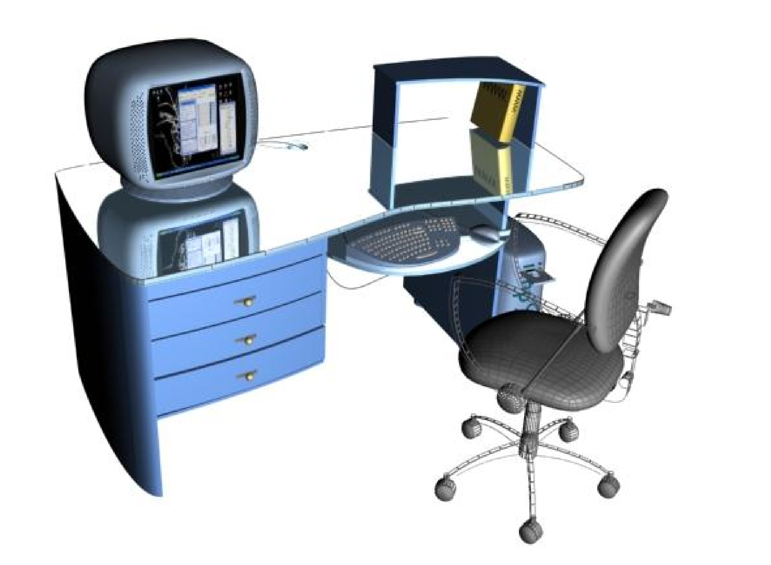  Итоги урока.  Основные вопросы:   Компьютерные технологии объединяют два основных направления автоматизации картографических работ:  • цифровую картографию, разрабатывающую технологию автоматизированного создания и использования карт в электронной среде;  • компьютерную картографию, которая изучает и разрабатывает технологию автоматизированного создания картографических произведений на базе информационных технологий с целью их полиграфического воспроизведения.   Цифровая карта — цифровая модель топографической, тематической или специальной карты, представленная в виде числовых значений плановых координат x, y и аппликат z и закодированных атрибутивных данных. Создается в проекции, системе условных знаков, принятых для карт данного типа, с учетом правил генерализации и требований точности.  Цифровые карты   Цифровые карты создаются путем цифрования картографических источников, фотограмметрической обработки данных дистанционного зондирования, цифровой регистрации.   Классификация цифровых карт по содержанию и назначению соответствует общей классификации карт, например:  - цифровая топографическая карта,  - цифровая авиационная карта,  - цифровая геологическая карта,  - цифровая кадастровая карта и другие.  Цифровые карты   Цифровая карта является основой информационного обеспечения автоматизированных картографических систем (АКС) и географических информационных систем (ГИС) и может являться результатом их работы.   Цифровые карты могут непосредственно восприниматься человеком при их визуализации на дисплеях (электронные карты) и на твёрдой основе (компьютерные карты), а могут использоваться как источник информации в машинных расчётах без визуализации в виде изображения.   Электронная карта — карта визуализированная на дисплее или подготовленная к визуализации в компьютерной среде (на каком-либо носителе информации) с использованием программных и технических средств в принятой проекции, системе условных знаков с соблюдением установленной точности и правил оформления.   Классификация электронных карт соответствует общей классификации карт, например: электронная топографическая карта, электронная геологическая карта, электронная кадастровая карта и другие.   Компьютерная карта — карта, полученная и визуализированная с помощью компьютерных средств на бумаге, пластике и иных материалах.  Использование информационных технологий в картографии  • обработка больших объемов информации в интерактивном режиме;  • оперативное получение качественного изображения;  • компактное и долговременное хранение информации на машинных носителях;  • оперативное обновление и многократное использование информации для составления карт разнообразной тематики;  • современный дизайн картографических произведений;  • исключение ручных рутинных или дорогостоящих фотографических процессов;  • автоматизация исследовательских и картометрических работ;  • создание новых видов картографических произведений.   Помимо традиционных отраслей науки и техники современная картография взаимосвязана с геоинформационными системами (ГИС). ГИС представляют систему технических средств, программного и информационного обеспечения и предназначенную для сбора, обработки, хранения, отображения и распространения пространственно-координированной информации в целях решения комплекса народнохозяйственных задач по инвентаризации, анализу, оценке, прогнозу, планированию и управлению окружающей средой и территориальной организацией общества.   Разработка технологии создания и реализации ГИС является одной из основных задач нового научного направления географии – геоинформатики.   Геоинформатика формируется на стыке географии, картографии, дистанционного зондирования, информатики, теории информационных систем и других дисциплин с использованием общенаучных методов познания (в частности, системного подхода) и вычислительной техники.  Картография и геоинформатика взаимодействуют по многим направлениям.  Единство двух отраслей науки и техники определяется следующими факторами:   общегеографические и тематические карты – главный источник пространственной информации о природе, хозяйстве, социальной сфере, экологической обстановке;   системы координат и разграфка, принятые в картографии, служат основой для  географической локализации всех данных в ГИС;   карты – основное средство интерпретации и организации данных дистанционного зондирования и любой другой информации, поступающей, обрабатываемой и хранимой в ГИС;   геоинформационные технологии, используемые для изучения пространственновременной структуры, связей и динамики геосистем, в основном опираются на методы картографического анализа и математикокартографического моделирования;   картографические изображения – самая целесообразная форма представления геоинформации потребителям, а составление карт – одна из основных функций ГИС.  ГЕОИНФОРМАЦИОННОЕ КАРТОГРАФИРОВАНИЕ (ГК) - отрасль картографии, занимающаяся автоматизированным составлением и использованием карт как моделей геосистем на основе ГИС-технологий и баз географических и картографических данных и знаний.  АК – автоматизированное картографирование  СК – системное картографирование  АКМ – аэрокосмические методы  ГИС – геоинформационные системы  Компьютерные технологии открывают широкие возможности создания новых видов карт   Информационные стенды на улицах городов с разномасштабным представлением информации в перспективе   Анимации — перемещение по экрану карт-кадров или трехмерных сцен, изменение отдельных элементов содержания (объектов, знаков), варьирование окраски, освещенности, панорамирование и масштабирование   Мультимедийные изображения — совмещение карт со снимками, графическими изображениями, текстами, звуком  Карты и атласы в Интернет   Виртуальные модели —синтез условно-знаковых карт, объемных блок-диаграмм, реалистичных снимков и динамичных анимаций.   Трехмерные (3D) карты и атласы — трехмерные модели рельефа, трехмерные аэрокосмические фотоматериалы, художественно оформленные трехмерные планы городов, тематические базы данных  Пути дальнейшего развития теории и практики картографии   Задача картографической теории — разработка методологии автоматизированного картографирования, включающей формальную теорию картографического отображения и автоматизированную генерализацию картографического изображения   Задача картографического производства — дальнейшее освоение новейших информационных технологий, а также создание новых видов картографических произведений  Картографический метод исследования обладает всеми свойствами научного метода. Он имеет четко очерченный круг задач, систему определенных и взаимосвязанных приемов анализа и преобразования картографического изображения. Период быстрого развития и совершенствования метода начался сравнительно недавно, но он уже многократно доказал свою надежность и эффективность. Развитие метода идет по нескольким направлениям. Главные перспективы связаны с прогрессом комплексного тематического картографирования, с созданием карт и атласов нового типа, в том числе – специально предназначенных для проведения по ним научных исследований.  В основе картографирования природопользования лежат общепринятые способы картографического отображения.  Широкий выбор способов отображения позволяет повысить наглядность и выразительность карт, увеличить их информационную ёмкость и представить информацию в легко воспринимаемом виде, исследовать пространственные объекты и явления, устанавливать пространственные связи между ними.  Значение карт.  Большое значение карты приобрели как средство научных исследований, особенно географических. Каждое географическое исследование так или иначе исходит из существующих карт, дает материалы для их исполнения и совершенствования.  Географические карты, фиксируя положение, состояние и пространственные связи конкретных объектов (явлений), позволяют не только экономно и выразительно излагать знания о размещении явлений, но также находить закономерности этого размещения. В некоторых отраслях знаний карты используются как основное средство исследования.  Сфера использования карт как средства научного исследования быстро расширяется по мере общего нарастания темпов научного прогресса. В частности, этому расширению содействуют успехи в становлении информатики и в разработке теории моделирования.  Исследование информатикой общих проблем сбора, хранения и передачи знаний позволяет еще полнее оценить достоинства географических карт как особой формы обработки, представления и анализа пространственной информации.  В географии очень важно уметь читать карты.  Тип карты можно определить по её названию, содержание карты можно понять из приложения.  На карте привлекают внимание, прежде всего, цветные тона. Цветами обозначают различные вещи.  На физико-географической карте цветами обозначаются возвышенности. Можно нарисовать цветную шкалу, которая обозначала бы глубины океанов и морей и шкалу, обозначающую низменности и возвышенности материков.  На тематических картах цветами обозначаются разные явления. Например, государства, климат, растительность, почву и т.д.  На общегеографические карты помимо цветов нанесены и другие условные знаки.  На карте географических поясов представлены области, где растут одинаковые растения, животные. Географические пояса отличаются друг от друга влажностью, теплом и временами года. Всего их 11: арктические пустыни, тундра и лесотундра, тайга, смешанные и лиственные леса, лесостепи и степи, полупустыни и пустыни, саванны, вечнозелёные леса и кустарники, муссоные леса умеренного пояса, дождевые леса, горный пояс.  При знакомстве с картой особенно важно знать, как показывать и разграничивать объекты. Реки нужно показывать по направлению течения, города обозначать точками, Заливы и полуострова - ограниченными с трёх сторон.  Картографическое изображение складывается из ряда географических элементов, обусловливаемых темой и назначением карты. Например, элементами содержания подробных карт местности (топографических карт) являются: воды и рельеф земной поверхности, растительный покров и грунты, населённые пункты, пути сообщения и средства связи, государственные и административные границы и центры, а также некоторые объекты промышленности, сельского хозяйства и культуры. На полях географической карты и на свободных от картографического изображения местах помещают вспомогательные графики и тексты, облегчающие пользование картой: легенду карты (свод картографических знаков, примененных на карте, с необходимыми пояснениями); графики для измерения по карте расстояний, углов, площадей, координат отдельных точек, крутизны скатов и т. д.; справочные сведения о времени составления карты, об использованных источниках и т. д. Иногда на полях карты располагаются также профили, диаграммы, таблицы и текстовые данные, поясняющие и дополняющие собственно картографическое изображение.  Весьма распространены общегеографические карты, на которых главным предметом изображения служит сама земная поверхность с объектами, на ней расположенными. Прочие карты называют тематическими. Они передают с большей полнотой и обстоятельностью какой-либо элемент (или элементы), входящий в содержание общегеографической карты (например, рельеф земной поверхности), или показывают явления, отсутствующие на общегеографических картах, например геологическое строение местности, климатические условия и т. п., в связи с чем различают виды тематических карт – геологические, климатические и т. д. | 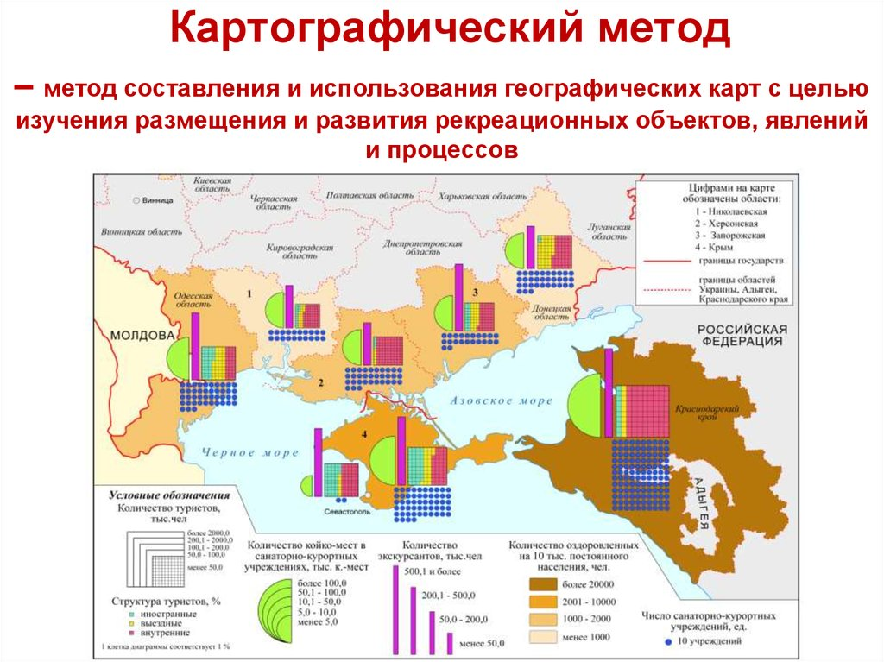  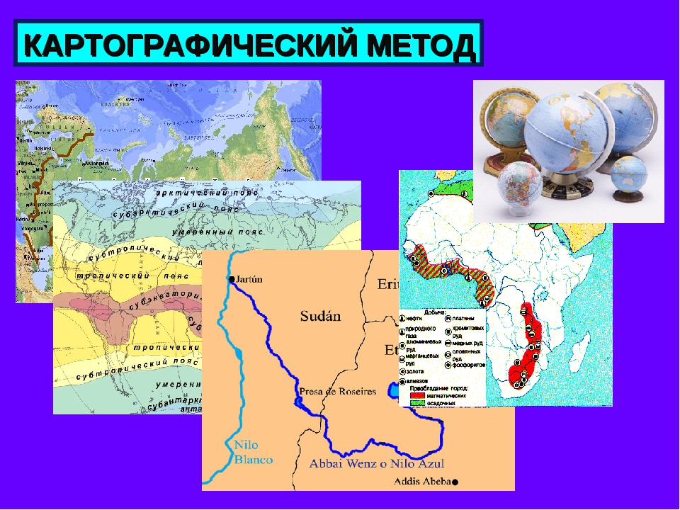  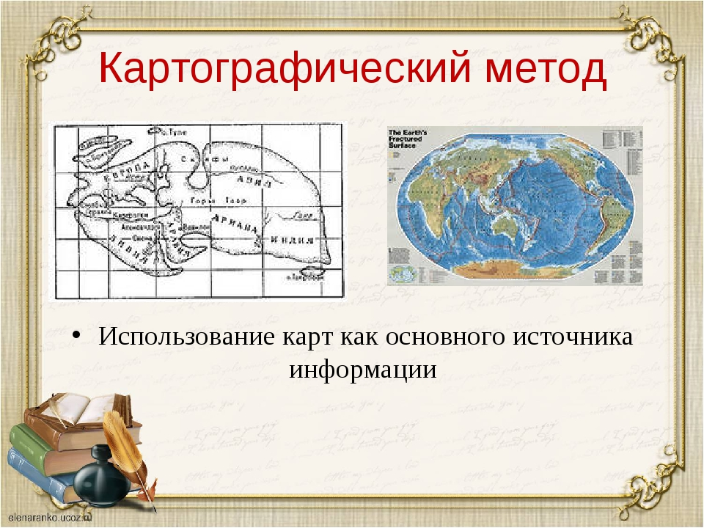  Интернет - ресурсы
  Методы географических исследований
  Общегеографические методы |  | Частногеографические методы
  Традиционные методы | Современные методы | Частногеографические методы
  - картографический метод  - статистический метод  - исторический метод  - сравнительно-географический метод  - математические методы исследования  - экономико-математический  - метод географического районирования  - метод полевых исследований и наблюдений. | - методы дистанционных исследований  - географический прогноз  - моделирование  - геоинформационный (геоинформационная система – ГИС  - Метод космического мониторинга Земли | - геохимический  - палеогеографический,  - метод экономического районирования и т.д.
2.Жаңа білім мен дағдыларды бекіту
Закрепление новых знаний и умений.
Сабақтың мақсаттарына байланысты білім мен дағдыларды қалыптастыруға бағытталған іс-шаралар. Іс-әрекет барысында студенттер ақпаратты талдау және өңдеу, ғылыми-зерттеу және практикалық жұмыстар саласындағы білімдерін дамытады, есептер шығару арқылы білім қалыптасады және дағдылар дамиды.

Деятельность, направленная на формирование знаний и навыков, связанных с целями урока. В ходе деятельности у учеников формируются знания в области анализа и обработки информации, исследования и практической работы, за счет решения проблем формируются знания и развиваются навыки.
Задание I.
- Как вы понимаете предмет методов географических исследований?
- На какие две группы поделены все методы исследования?
- Перечислите традиционные методы исследования.
- Определите место методов географических исследований в системе географических наук.
- С какими науками связаны картографические методы географических исследований?
Задание II.
- Дайте определения картографические методам.
- Какая существует связь картографических методов с теорией науки?
- Какая существует связь картографических методов с принципами науки?
- Какая существует связь картографических методов со средствами науки.
Задание III.
Работа по картам атласа:
-Пользуясь «Политической картой мира», назовите государства-лидеры по площади; государства –«карлики», островные государства: страны- архипелаги, прибрежные государства, государства не имеющие выхода к морю.
-По карте «Размещения населения мира» назовите региона мира с высокой плотностью населения, с низкой плотность населения?
-По карте «Экологические проблемы мира» назовите региона мира, где преобладает радиоактивное загрязнение, деградация пастбищ, почвенная эрозия.

IІІ-  Сабақтың соңы  Конец занятия  Сабақты қорыту  Подведение итогов занятия (дебрифинг) :.  8 минут  (10 % времени от общей длительности урока.) | 1. Рефлексия:  Мүмкіндігінше студенттер өз жұмыстарын және топтастарының жұмысын белгілі бір критерийлер бойынша бағалай алады.)  (При возможности студенты могут оценивать свою работу и работу одногрупников по определенным критериям. )  Составить синквейн
  Назовите тему урока одним словом | Географическая карта
  Назовите 2 прилагательных, которые характеризуют карту. | плоская, уменьшенная
  Назовите 3 действия, которые можно выполнять с картой. | Находить, измерять, изучать
  Выразите в одном предложении свое впечатление о теме урока | Знания, которые пригодятся каждому
  Знания, которые пригодятся каждому | Изображение земной поверхности
2. Бағалау\Оценивание: Использует картографические
методы согласно теме исследования
Затрудняется при использовании
картографических методов согласно теме исследования
Допускает ошибки при определении название горы/географического расположения/наивысшей точки/ координат высшей точки; определении географических координат; вида гор по гипсометрической карте; абсолютной высоты горы
Верно использует картографические методы согласно теме исследования

Создает картограмму и картографическую
диаграмму с
использованием статистических данных
Затрудняется при создании картограммы и
картографической диаграммы с использованием статистических данных
Допускает ошибки при создании картодиаграммы; при использовании статистических данных/условных обозначениях
Верно создает картограмму и картографическую диаграмму с
использованием статистических данных

3.Үй тапсырмасы/Домашнее задание.
§ 7, стр.28-38 ,уч.10 кл.

